САНКТ-ПЕТЕРБУРГСКОЕ ГОСУДАРСТВЕННОЕ БЮДЖЕТНОЕ ПРОФЕССИОНАЛЬНОЕ
ОБРАЗОВАТЕЛЬНОЕ УЧРЕЖДЕНИЕ
«ПОЛИТЕХНИЧЕСКИЙ КОЛЛЕДЖ ГОРОДСКОГО ХОЗЯЙСТВА»

Отчёт
по практической работе № 6
Тема: «Powershell. Дедупликация данных»

Дисциплина: «Организация сетевого администрирования операционных систем»

Специальность Сетевой Администратор
Группа ДПО-СА

Выполнили студенты: Шапкин И.В., Старовойтов И. Ю., Овцин А.О.
Проверил преподаватель: Егоров Д.А.

Санкт-Петербург
2025
Выполнение работы
- Просмотрите модулю storage
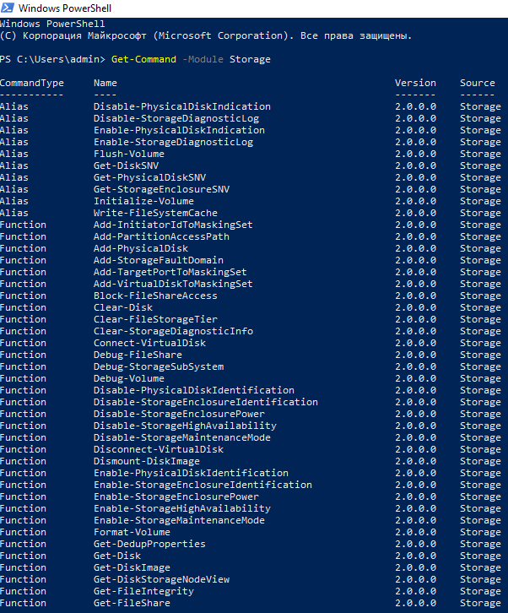
- Выведите список дисков на логическом уровне
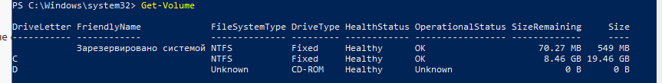
- Просмотрите атрибуты диска через Get-disk
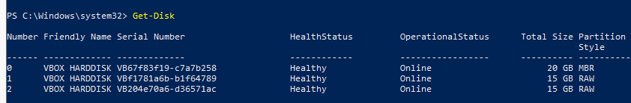
- Выведите размера диска, находящегося в offline-режиме.
- Просмотрите список разделов
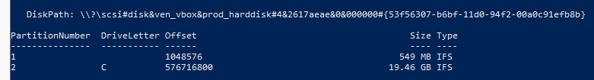
- Выведите сведения о партициях через команду Get.
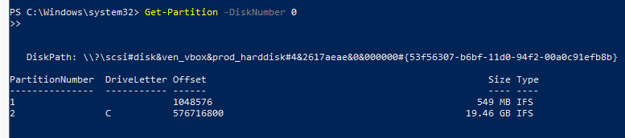
- Переводите диск в online-режим и инициализируйте его
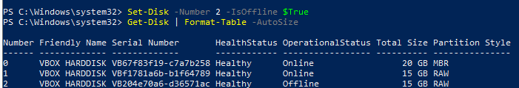
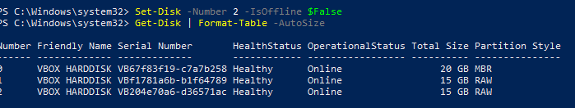 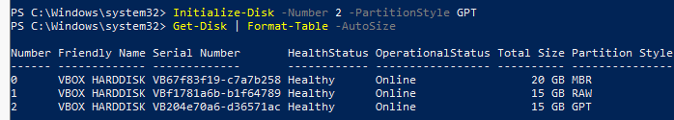
- Проверить результат через Управление дисками
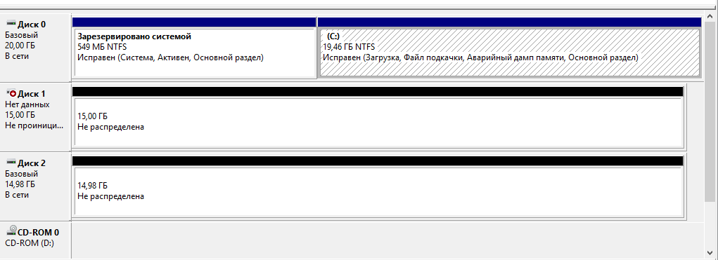
- Назначьте размер и имя партиции для настраиваемого диска.
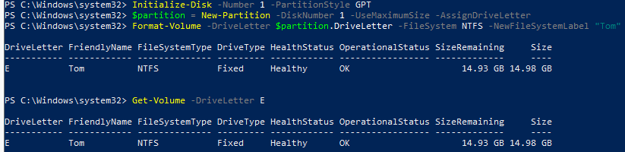
- Проверить результат через Управление дисками
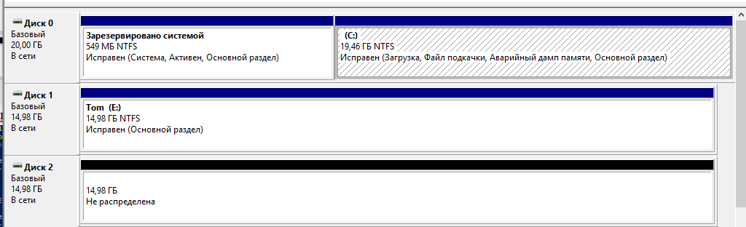
- Просмотрите доступные разделы (максимальное и минимальное значения)
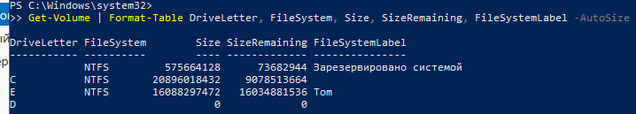
- Проверить результат через Управление дисками
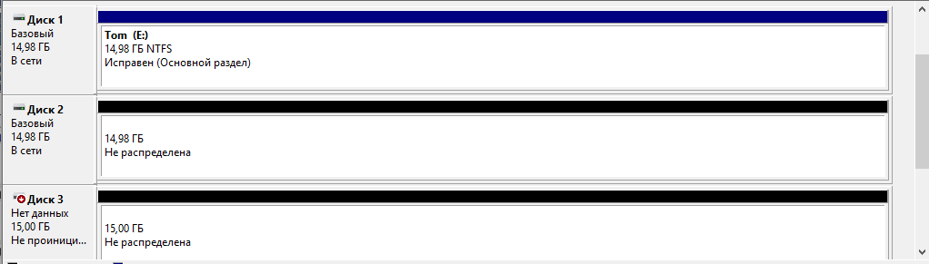
- Отформатируйте диск в NTFS через Format-Volume
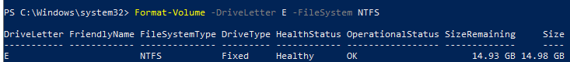
- Проверить результат в Проводнике
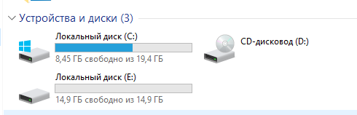
- Удалите разделы.
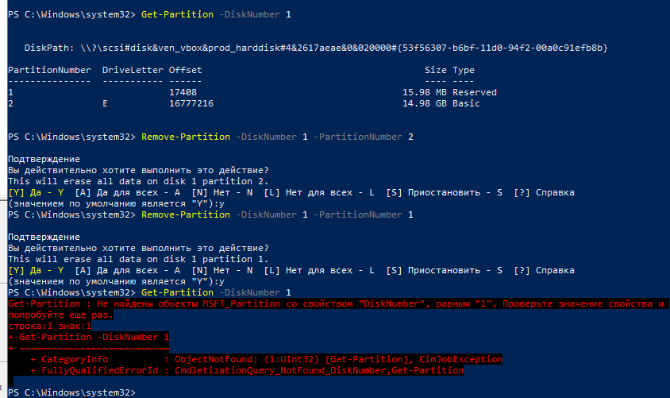
- Очистите онлайн-диски. Не трогайте системный!!!
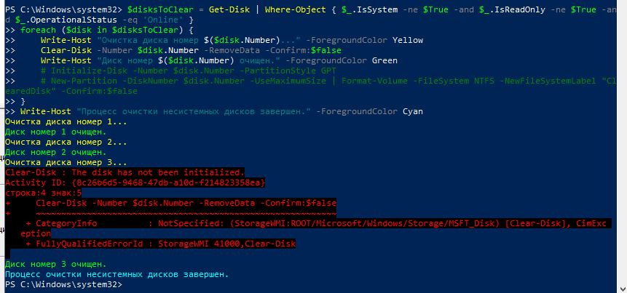
- Проверить результат через Управление дисками
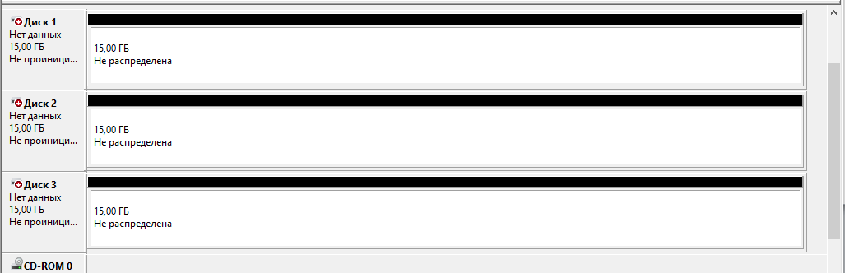
- Установите квоты через свойства диска, через GPO, через Диспетчер ресурсов файлового сервера
- Через свойства диска
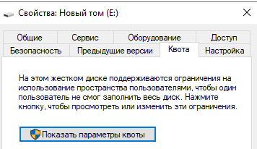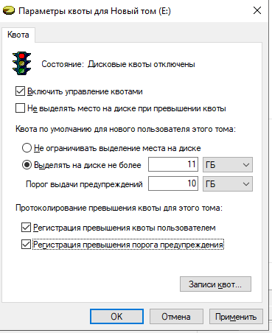 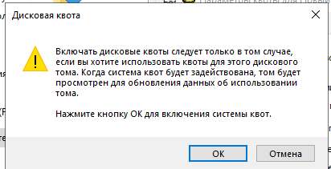
- через редактор локальной групповой политики
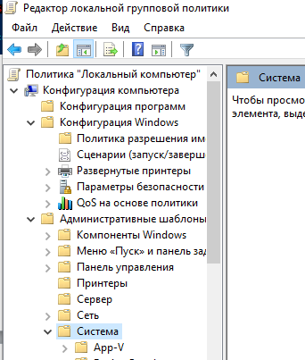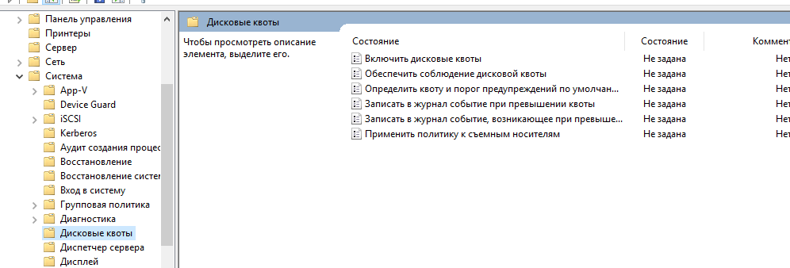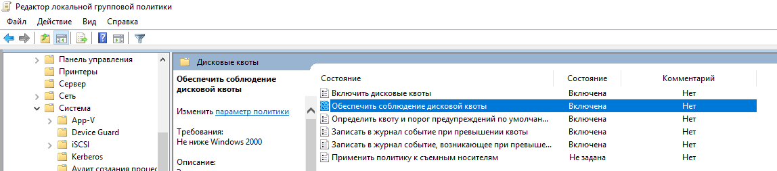- через диспетчер ресурсов файлового сервера
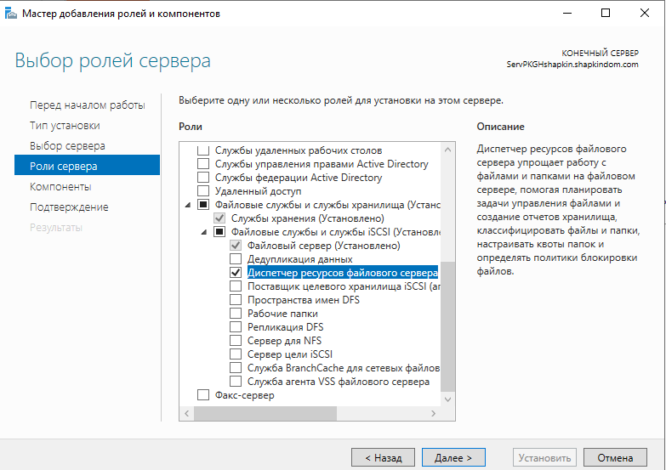
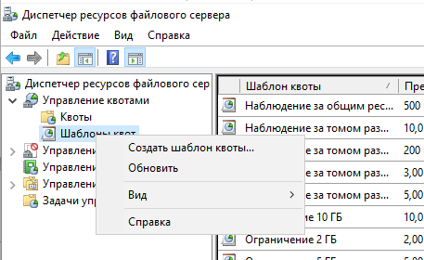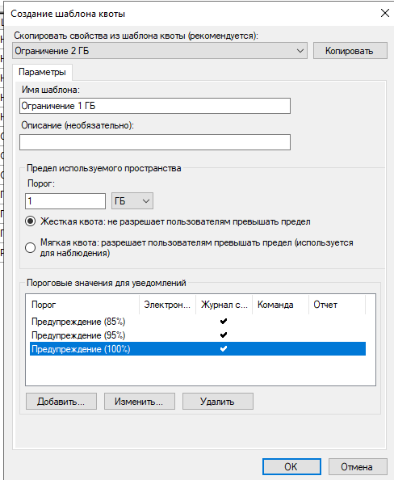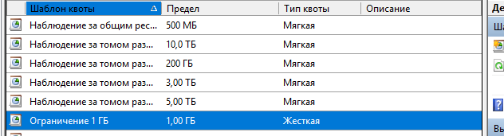
- Запустите дедупликацию на диске D во вторник и пятницу в 02.00
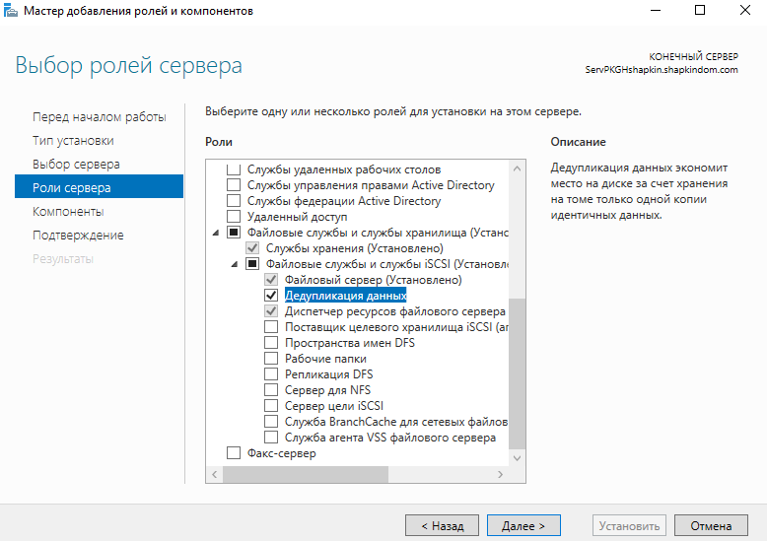
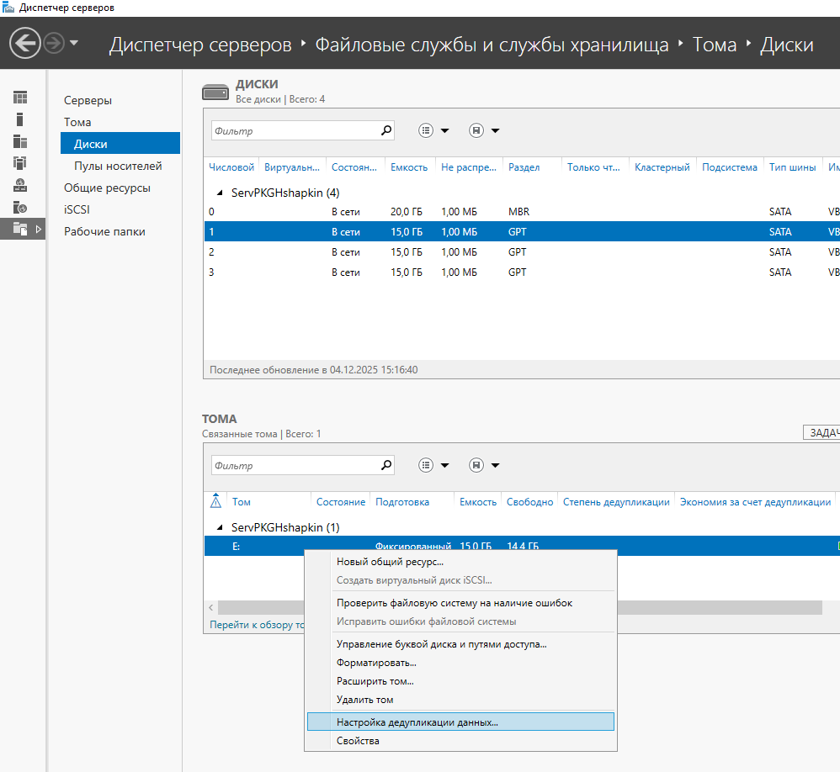
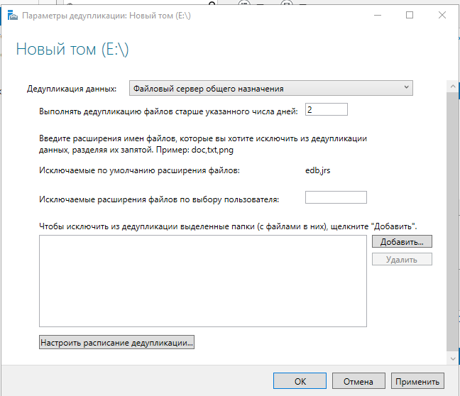
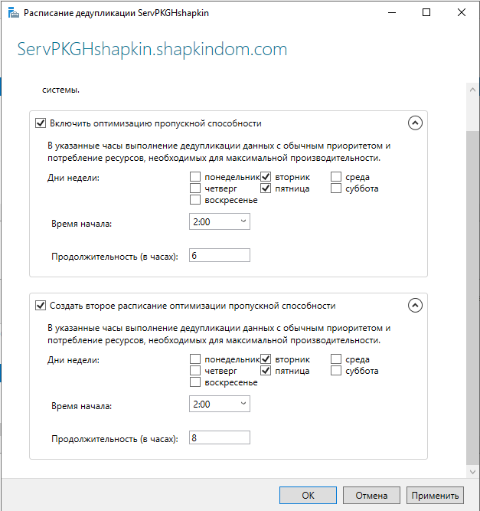
- Создайте папку с именем 123 на диске С и дайте доступ учетной записи Админинстратор с правами только чтение.
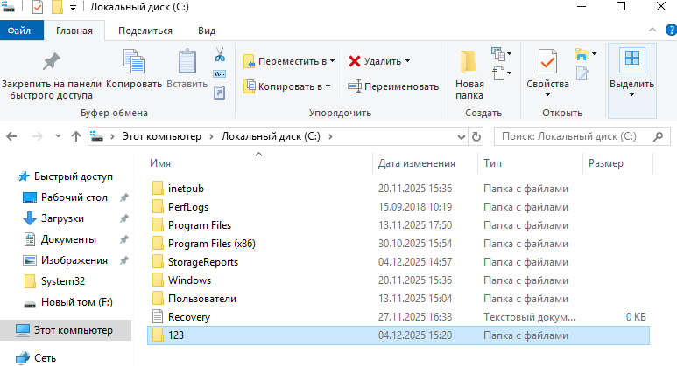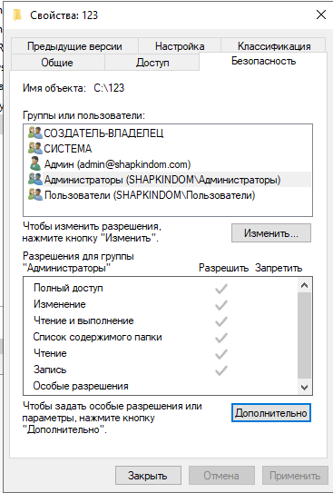
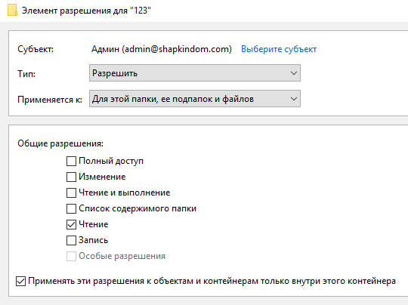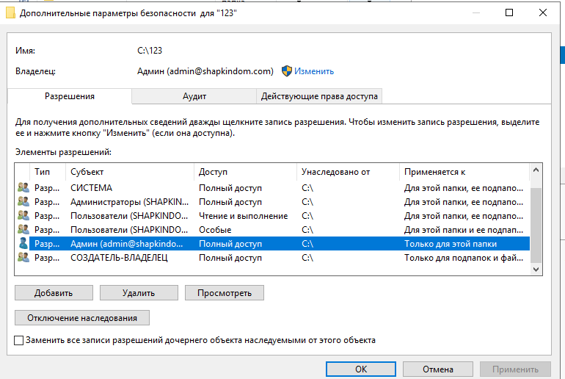
- Отформатируйте раздел из PowerShell в файловой системе NTFS и задание метки тома DBDatа
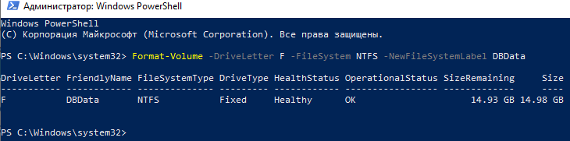
- Настройте дисковые квоты из командной строки/PowerShell с помощью команды fsutil quota
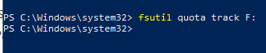
- Настройте дедупликацию томов с помощью Powershell. Узнайте на каких томах настроена дедупликация
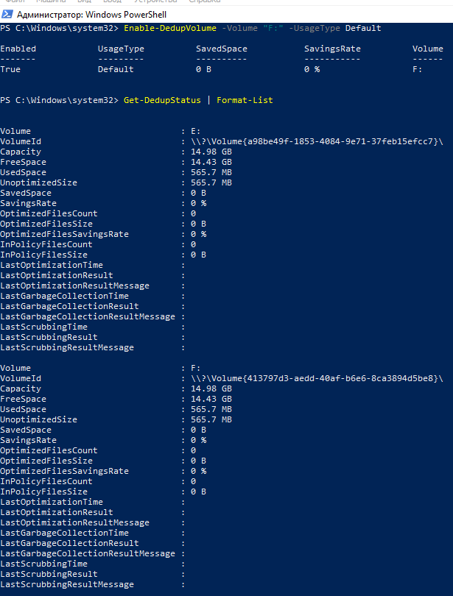
- Ограничьте обработки папок и файлов по их расширению в GUI
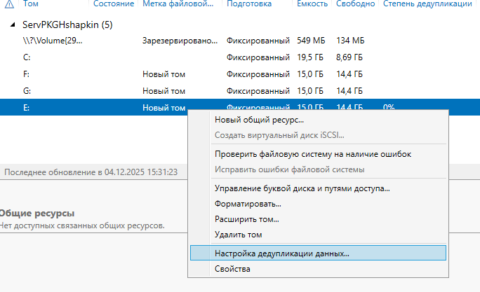 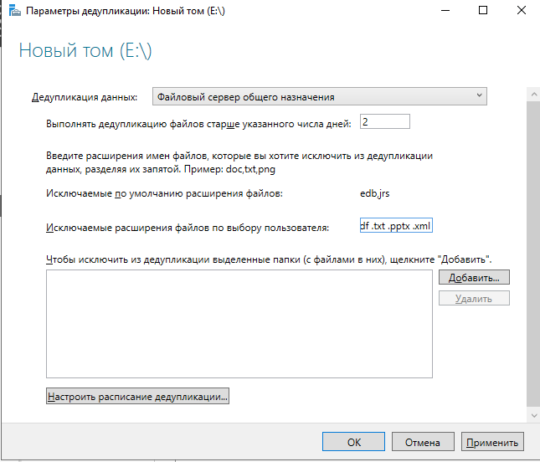
- Получите расписание Дедупликации. Измените выполнение заданий по расписанию
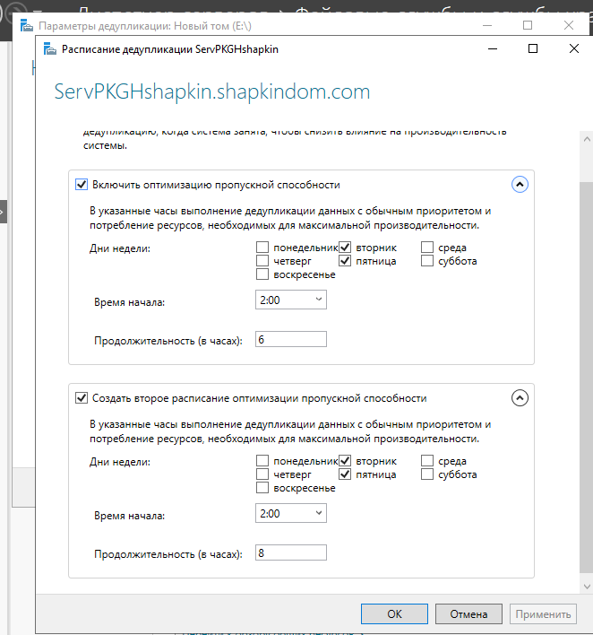 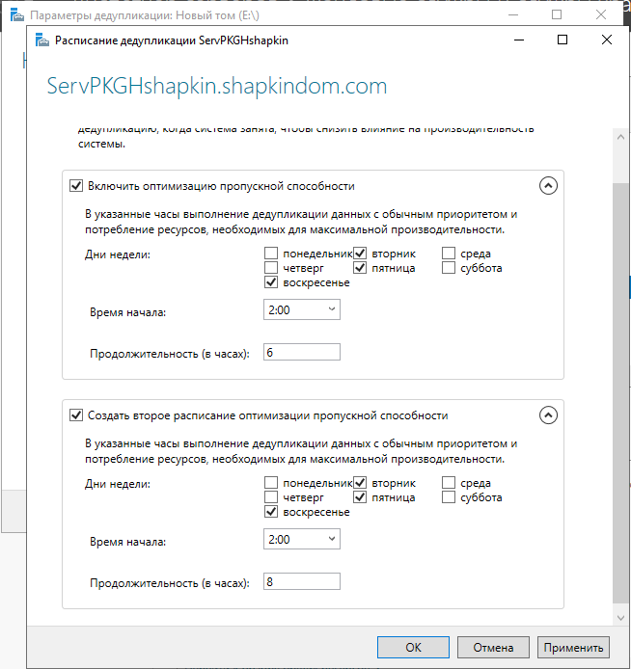
- Просмотрите задания
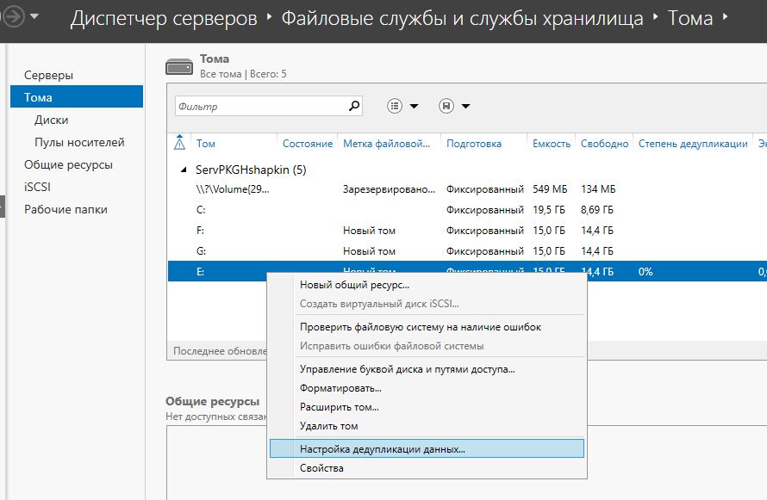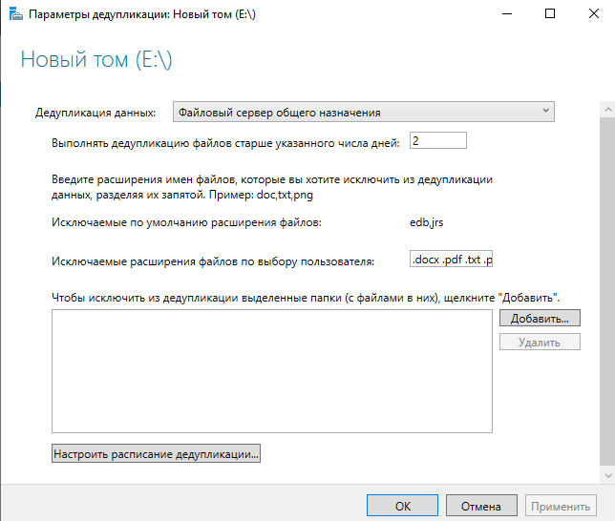
- Удалите задание
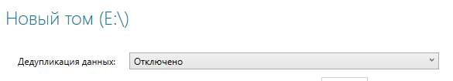
- Уберите дедупликацию на томе и обратить файлы в исходное состояние.

Ответы на контрольные вопросы

Дедупликация. Определение.
- Это функция, которая снижает влияние избыточных данных на затраты на хранение.
- Какие типы ОС можно выбрать с помощью WMI фильтра ?
- Любая клиентская ОС
- Контроллер домена AD
- Серверная ОС (Windows Server)
- Как устанавливается и настраивается роль Дедупликации ? Опишите сценарий установки.
Устанавливается:
- Открыть “Диспетчер серверов”
- Справа сверху перейти в “Управление” – “Добавить роли и компоненты”
- “Роли сервера” – “Файловые службы и службы хранилища” – “Файловые службы и службы iSCSI” – “Диспетчер ресурсов файлового сервера”
- Установить
Настраивается:
- В боковой панели открыть “Файловые службы и службы хранилища” – “Тома”
- Нажать ПКМ по тому и выбрать “Настройка дедупликации данных”
- Принцип включения и настройки дедупликации для томов. По умолчанию с какими файлами работает дедупликация?
Включение/настройка:
- В боковой панели открыть “Файловые службы и службы хранилища” – “Тома”
- Нажать ПКМ по тому и выбрать “Настройка дедупликации данных”
По умолчанию работает со всеми файлами

Выводы
В ходе выполнения данной работы мы научились работать с дисками через графический интерфейс и через Powershell.

